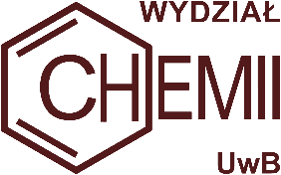
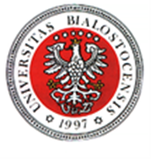
Dziekan Wydziału Chemii Uniwersytetu w Białymstoku
Prof. dr hab. Joanna Karpińska
zaprasza na seminarium
CHEMIA – PRAWO – KRYMINALISTYKA które odbędzie się w dniu 03.06.2023 r. o godz. 12.00 w auli 2044 Wydziału Chemii Uniwersytetu w Białymstoku, ul. Ciołkowskiego 1K
PRELEGENCI:
- mł. insp. Iwona Marciniak-Krawczyk – Dyrektor
Centralnego Laboratorium Kryminalistycznego Policji
- mł. insp. Wojciech Wojtkielewicz – Radca Wydziału do Walki z Przestępczością Narkotykową Komendy Głównej Policji
- mł. insp. dr Beata Speichert-Zalewska – Naczelnik Laboratorium Kryminalistycznego Komendy Wojewódzkiej Policji w Gdańsku
- asp. sztab. Marta Magdzińska – Kierownik Sekcji Chemii Laboratorium Kryminalistycznego Komendy Wojewódzkiej Policji w Gdańsku

Serdecznie Zapraszamy!

